Cả nhóm bạn sẽ được chia thành 2 đội chơi, mỗi đội xếp thành một hàng dọc và cách nhau một khoảng cách vừa phải. Mỗi đội sẽ được phát một xô nước, việc của những thành viên trong nhóm là mang nước truyền cho các thành viên trong nhóm của đội mình. Đội nào mang nước về nhanh nhất và nhiều nước nhất sẽ là đội chiến thắng.

**[Xem thêm:  Mách bạn chuẩn bị đồ ăn đi cắm trại tuyệt vời không nên bỏ lỡ](https://leutrai.vn/do-an-di-cam-trai/" \t "_blank)**

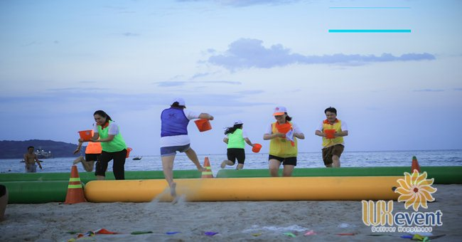

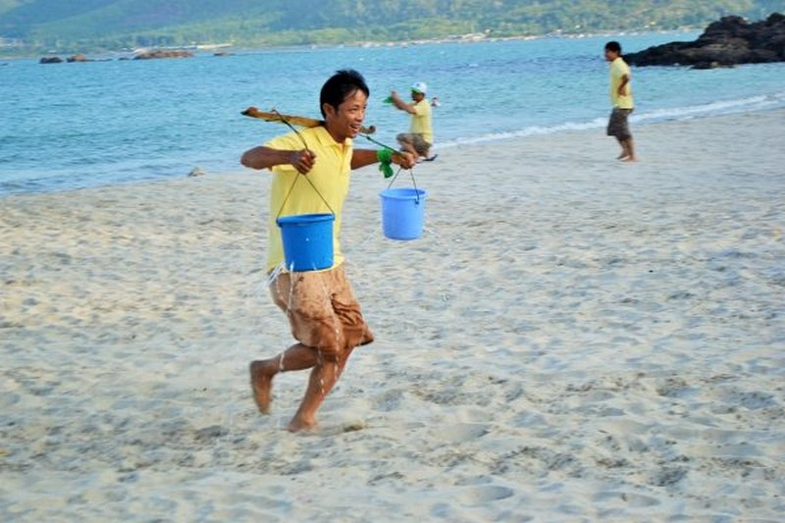Trò chơi thi gánh nước